RostelecomBasic-MediumHighlight
Это вспомогательный шрифт/инструмент для создания отворота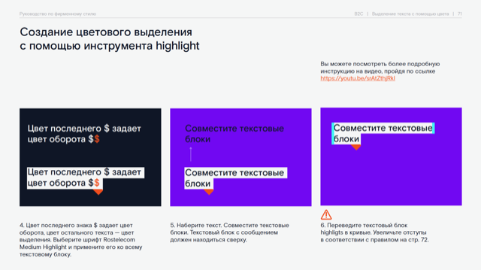
Специфика: нет букв и сложных форм, есть только залитые кегельные площадки.

